АДМИНИСТРАЦИЯ
МУНИЦИПАЛЬНОГО
ОБРАЗОВАНИЯ
СОЛЬ-ИЛЕЦКИЙ
ГОРОДСКОЙ ОКРУГ
ОРЕНБУРГСКОЙ ОБЛАСТИ
ПОСТАНОВЛЕНИЕ

О внесении изменений в постановление администрации муниципального образования Соль-Илецкий городской округ Оренбургской области от 20.09.2017 № 2536-п «О межведомственной комиссии по вопросам оплаты труда, уплаты налогов и снижения неформальной занятости, и реализации мер по обеспечению занятости граждан предпенсионного возраста»

В целях взаимодействия и организации деятельности администрации муниципального образования Соль-Илецкий городской округ, территориальных органов федеральных органов исполнительной власти и организаций всех форм собственности по обеспечению социальной защищенности работающего населения в части оплаты труда работников, уплаты страховых взносов в государственные внебюджетные фонды Российской Федерации, в соответствии с поручением министерства труда и социальной защиты Российской Федерации об организации работы по взаимодействию с работодателями в отношении лиц предпенсионного возраста, постановляю:
1. Внести изменения в постановление администрации муниципального образования Соль-Илецкий городской округ от 20.09.2017 № 2536-п «О межведомственной комиссии по вопросам оплаты труда, уплаты налогов и снижения неформальной занятости, и реализации мер по обеспечению занятости граждан предпенсионного возраста» (в редакции постановления администрации муниципального образования Соль-Илецкий городской округ от 19.07.2019 № 1493-п):
1.1. Приложение № 1 «Состав межведомственной комиссии по вопросам оплаты труда, уплаты налогов и снижению неформальной занятости» к постановлению администрации муниципального образования Соль-Илецкий городской округ от 20.09.2017 № 2536-п «О межведомственной комиссии по вопросам оплаты труда, уплаты налогов и снижению неформальной занятости» изложить в новой редакции, согласно приложению к настоящему постановлению.
2. Контроль за исполнением настоящего постановления возложить на заместителя главы администрации городского округа по экономике, бюджетным отношениям и инвестиционной политике Сахацкого Н.Н.
3. Постановление вступает в силу после его подписания.

Глава муниципального образования
Соль-Илецкий городской округ В.И.Дубровин

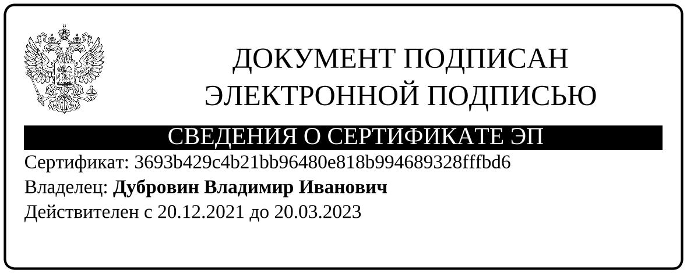

Верно
Главный специалист
организационного отдела Е.В.Телушкина

Разослано: в дело, прокуратуру, комитет экономического анализа и прогнозирования, членам комиссии
Приложение №1
к постановлению администрации
Соль-Илецкого городского округа
__________ 2022 №____________

Состав
межведомственной комиссии по вопросам оплаты труда, уплаты налогов и снижения неформальной занятости, и реализации мер по обеспечению занятости граждан предпенсионного возраста
Председатель межведомственной комиссии | Глава муниципального образования  Соль-Илецкий городской округ
Заместитель председателя межведомственной комиссии | Заместитель главы администрации городского округа по экономике, бюджетным отношениям и инвестиционной политике
Секретарь межведомственной комиссии | Председатель комитета экономического анализа и прогнозирования администрации Соль-Илецкого городского округа
Члены комиссии

 |  | Прокурор Соль-Илецкого городского округа (по согласованию)
 |  | Начальник финансового управления администрации Соль-Илецкого городского округа (по согласованию)
 |  | Начальник ОМВД России по Соль-Илецкому городскому округу (по согласованию)
 |  | Начальник Межрайонной ИФНС №15 по Оренбургской области (по согласованию)
 |  | Главный специалист – уполномоченный представитель Оренбургского регионального отделения ФСС (по согласованию)
Директор ГКУ «Центр занятости населения Соль-Илецкого городского округа»
(по согласованию)

 |  | Ведущий специалист комитета экономического анализа и прогнозирования администрации Соль-Илецкого городского округа

